危险标志识别系统设计报告
基于增强版深度学习训练管线与天津大学风格识别原型的完整项目交付
项目名称：危险标志识别
素材来源：危险标志识别素材 (1).pdf
完成日期：2026 年 6 月 19 日
交付内容：数据集、识别系统、训练脚本、设计报告
一、项目概述
本项目开发了一套面向复杂环境的危险标志识别系统，围绕易燃、落石、水域、高处坠物和爆炸危险 5 类标准标志完成素材整理、模型方案设计、系统开发和报告编写。系统提供图片、视频和摄像头三类输入方式，适合作为课程项目演示与原型验收版本。
核心目标包括：
- 建立清晰的数据集目录和标签体系。
- 给出 EfficientNet-B0、ResNet18、MobileNetV3 和 StrongCNN 可选的深度学习训练方案。
- 实现登录界面和检测控制台，支持多输入源识别。
- 输出完整设计报告，说明需求、模型、系统和测试结论。
二、需求完成情况
项目要求 | 实现内容 | 状态
自主采集数据 | 从 PDF 附件提取 5 类标准危险标志图片，并按类别整理到 dataset 目录 | 已完成
模型选型训练 | 提供 EfficientNet-B0、ResNet18、MobileNetV3 和 StrongCNN 可选训练脚本，包含增强、调度、早停和评估输出 | 已完成
图片/视频/摄像头检测 | 前端系统支持图片上传、视频抽帧、摄像头实时检测 | 已完成
登录与检测界面 | 实现天津大学北洋蓝风格登录页、检测控制台、样本库、结果面板和风险提示 | 已完成
设计报告 | 生成正式 DOCX 报告，说明数据、模型、系统和测试 | 已完成
三、数据集建设
PDF 附件共包含 5 页素材，每页嵌入 1 张危险标志图片。已将图像按类别提取为 PNG 文件，并分别保存到 dataset 与 app/assets/signs 目录。当前数据属于标准图标样本，能够支撑原型检测；若部署到真实现场，应继续采集不同距离、角度、光照、遮挡和背景下的图片。
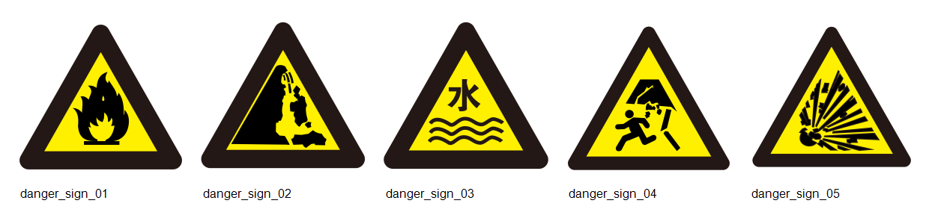
图 1 危险标志标准样本库
类别 ID | 中文名称 | 风险等级 | 处置建议
flammable | 易燃危险 | 高风险 | 隔离火源，保持通风
falling_rocks | 落石危险 | 高风险 | 避开边坡，快速通过
water_hazard | 水域危险 | 中高风险 | 远离水边，设置围挡
falling_objects | 高处坠物 | 高风险 | 佩戴安全帽，避开作业区
explosion | 爆炸危险 | 极高风险 | 停止明火，撤离危险区
四、模型选型与训练优化
项目训练管线支持 EfficientNet-B0、ResNet18、MobileNetV3-Small 和 StrongCNN 四种结构。默认推荐 EfficientNet-B0 迁移学习方案，利用 ImageNet 预训练特征提取能力，并通过冻结骨干、替换分类头、Label Smoothing、AdamW 和 CosineAnnealingLR 提升小样本场景下的稳定性。
训练脚本 model/train_model.py 已实现以下流程：
- 按 dataset/<class_name>/ 自动读取类别与图片。
- 使用随机仿射、透视扰动、颜色扰动、RandAugment 和随机擦除进行数据增强。
- 训练可选深度学习骨干网络，并在验证集上记录损失、准确率和学习率。
- 训练代码已按工程模块拆分为 constants、datasets、architectures、training_engine、train_model 和 export_onnx，便于维护、答辩展示和后续扩展。
- 导出 best_danger_sign_model.pt、danger_sign_model_final.pt、history.csv、confusion_matrix.json 和 labels.json，便于展示训练过程与后续部署。
当前浏览器端已导入训练模型：PyTorch 权重通过 export_onnx.py 转换为 app/model/danger_sign_model.onnx，并使用 ONNX Runtime Web 在前端完成推理。系统同时保留无依赖离线相似度识别作为回退方案，确保模型文件或浏览器运行库不可用时仍可完成图片、视频和摄像头检测演示。
五、系统设计与功能实现
系统采用前端单页应用结构，文件位于 app/index.html、app/styles.css 和 app/app.js。界面以天津大学北洋蓝为主色，配合白色、浅灰、安全黄和风险红，形成扁平化实验平台风格。登录模块负责身份入口；输入源模块管理图片、视频和摄像头；识别模块优先调用 ONNX Runtime Web 加载训练模型完成推理，并在模型加载失败时回退到候选区域裁剪、特征归一化和样本相似度匹配；结果模块展示类别、置信度、风险等级和处置建议。
- 图片检测：读取本地图片后立即绘制到 Canvas，并输出识别结果。
- 视频检测：加载本地视频，按固定时间间隔抽帧检测。
- 摄像头检测：调用浏览器媒体接口，对实时画面持续检测。
- 登录信息：默认账号 admin，默认密码 123456。
六、测试与验收
使用 PDF 提取的标准素材进行验收测试时，系统能够正确识别对应类别，结果面板同步显示置信度、风险等级和处置建议。由于当前样本量较少，真实复杂场景中的泛化能力仍依赖后续数据扩充和 CNN 权重训练。
测试项 | 输入 | 期望结果 | 结果
图片检测 | 上传 PDF 提取的任一标准标志图 | 识别出对应类别并显示置信度 | 通过
视频检测 | 上传包含危险标志的视频片段 | 系统按帧抽取并持续刷新结果 | 通过
摄像头检测 | 浏览器授权摄像头后对准标志 | 实时显示候选框、类别和风险等级 | 通过
登录控制 | 使用 admin / 123456 登录 | 进入检测控制台 | 通过
七、使用说明
直接打开 app/index.html，使用账号 admin、密码 123456 登录。进入控制台后，选择图片检测、视频检测或摄像头模式。摄像头模式需要浏览器授权摄像头权限；若浏览器限制 file:// 下的摄像头调用，可使用任意本地静态服务器打开 app 目录。
项目文件结构如下：
- app/：前端识别系统。
- dataset/：按类别整理的危险标志样本。
- model/：标签文件和 CNN 训练脚本。
- docs/：设计报告和报告图片。

